中國文化大學教育部高教深耕計畫計畫成果紀錄表

子計畫 | A3-1提供教師跨域教學增能，學生多元跨域學習
具體作法 | 114-1深耕A3計畫教師跨域教學增能線上發表會
主題 | 永續素養課程的實施、成效與反思-以文大經驗為例
內容  （活動內容簡述/執行成效） | 主辦單位：深耕A3計畫、共同科目與通識教育中心  活動日期：114年12月2日 13:00-14:00  活動地點：teams  主 講 者：林川田老師  參與人數： 59 人（教師 50 人、學生 1 人、行政人員 1 人、校外 7 人）  內 容：  永續素養課程實施與成效分析報告：以文化大學跨域經驗為例  本報告綜整文化大學推動永續素養課程之實施成效。該計畫參照OECD 2030學習羅盤，針對修課學生進行前後測之量化分析，旨在探討課程對學生認知、態度與技能之影響。  數據顯示，「跨領域」概念在永續教育中扮演決定性角色。高達84.5%的學生在課後認同跨域合作對於推動永續發展目標至關重要 2。進一步分析發現，修習「跨域課程」的學生，其永續素養的「改變量」顯著高於非跨域課程學生；特別是在「解釋永續發展與日常生活關聯」的能力上，跨域學習者展現了更強的連結力與理解深度。  課程設計橫跨公共政策、數據處理至藝術展演等多元領域 4，有效促成了學生從認知到行為的轉變。許多學生從期初認為永續是「假議題」的懷疑態度，期末轉變為願意在生活中具體實踐（如減少塑膠使用、支持公平貿易） 5。研究證實，當學生越能感受到課程與場域教學、永續目標的緊密連結，其參與校園及國際永續行動的意願便越高。  綜上所述，透過「跨領域」的課程設計與教師引導，能有效提升學生解決複雜問題的系統性思考能力，將永續價值成功內化為面對未來的核心素養。  執行成效：  本課程經前後測數據分析證實成效顯著，學生在認知、態度與技能面向均有提升 。其中，「跨域課程」更能有效促進學生將永續發展連結至日常生活，其素養改變量明顯優於非跨域課程 。質性回饋顯示，學生從期初的懷疑態度轉變為具體的日常實踐（如落實減塑、支持公平貿易），且學生對課程融入場域教學的滿意度越高，投入永續行動的意願亦隨之增強 。
活動照片  (檔案大小以不超過2M為限) | 活動照片電子檔名稱  (請用英數檔名) | 活動照片內容說明(每張20字內)
活動照片  (檔案大小以不超過2M為限) | 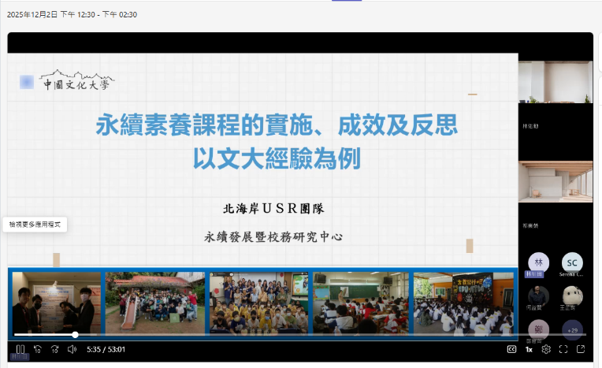 | 主持人盈宏老師介紹宋老師與今天的講座主題。
活動照片  (檔案大小以不超過2M為限) | 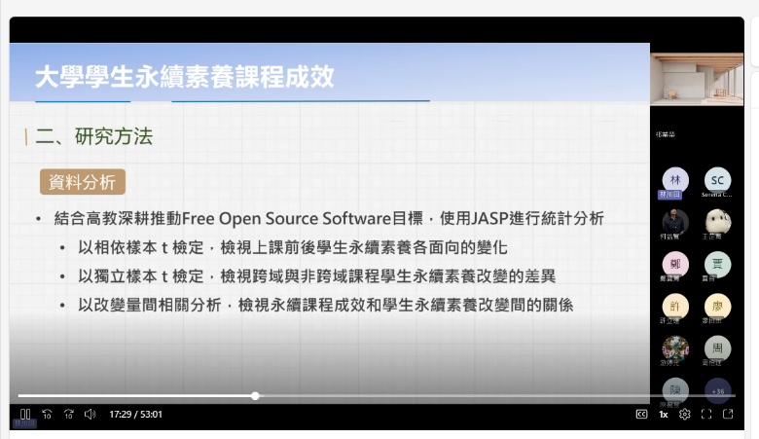 | 宋老師介紹今天的講座主題並且說明計畫主題必須掌握的目標與關鍵成果法。
活動照片  (檔案大小以不超過2M為限) | 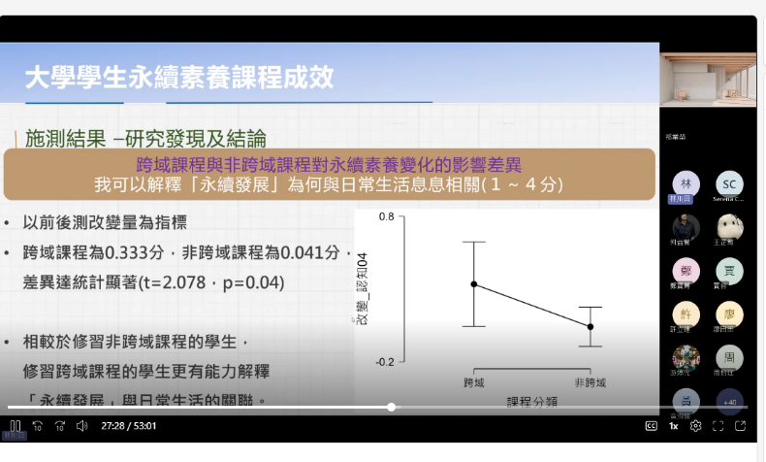 | 宋老師利用圖表詳述計畫執行架構與核心概念。
活動照片  (檔案大小以不超過2M為限) | 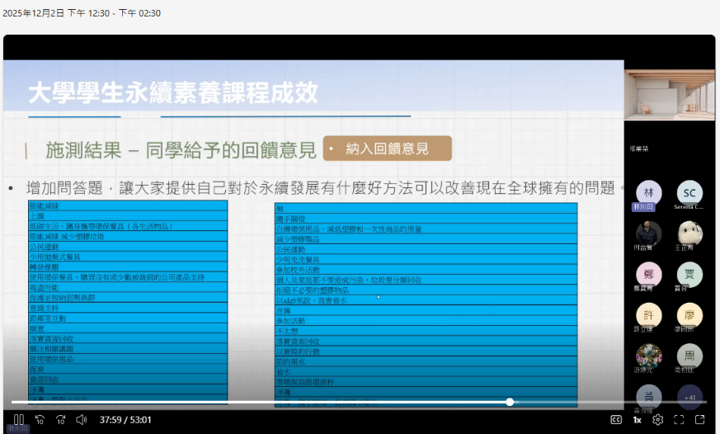 | 宋老師說明舉例執行案例說明成效評估參考指標。
備註：活動照片請附上原始照片一併回傳
附件檔案 | 附件檔案名稱  (請用英數檔名) | 附件名稱

